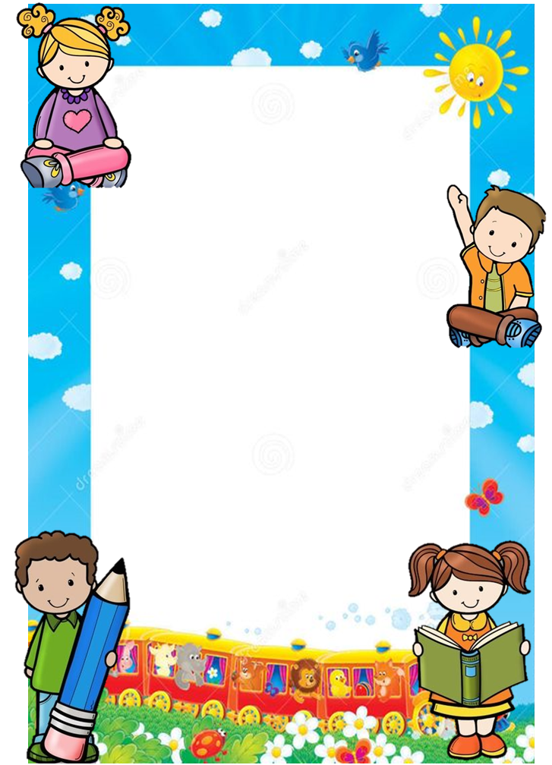

**Planeación Pedagógica**

**“A la luz de la contingencia por el COVID 19”**

**NIVEL PARVULOS 1**

**Agente educativa: Nasly Tatiana Zabala García**

**22 niñas y niños**

**30 al 03 julio de 2020**

**Practica 2:** Adoptar medidas saludables de preparación, manipulación, conservación y consumo de alimentos.

**Practica 5:** Lavarse las manos con agua y jabón al menos cada 3 horas y especialmente al llegar a casa antes de comer y después de entrar al baño.

**Practica 14:** Vivir interacciones sensibles y acogedoras con niñas y niños desde la gestación.

**Justificación**

Por medio de esta planeación pedagógica se pretende generar experiencias entre padres de familia o cuidadores con las niñas y niños donde se incentiva a adoptar medidas saludables de preparación, manipulación, conservación y consumo de alimentos en casa, practicar el lavado de manos con agua y con jabón al menos cada 3 horas y vivir interacciones sensibles, acogedoras y significativas para todos en el hogar en esta época de contingencia.

**Objetivo General**

Desarrollar actividades prácticas basadas en la estimulación de los sentidos y en actividades de la vida diaria, lograr una mayor independencia y autonomía de las niñas y niños en su aprendizaje y en su vida cotidiana.



**Objetivos Específicos:**

* Desarrollar la motricidad y concentración en las niñas y niños.
* Descubrir y explorar diferentes texturas por medio del juego.
* Realizar una bolsita sensorial a las niñas y niños en casa para explorar y divertirse.
* Desarrollar fuerza motriz y el lenguaje en las niñas y niños.

**RETO: “Un mundo mágico”**

**¿En qué consiste el reto?**

Las niñas y niños cada día están desarrollando su creatividad y su mente, debemos de aumentar estas habilidades poco a poco mediante actividades de motricidad fina y gruesa, demostrarles que ellos pueden tener una gran autonomía con sus trabajos.

En este reto vamos a crear una máscara o un jarrón o un animal, para la realización de este reto vamos a tomar hojas de periódico y lo vamos a rasgar en tiras, luego vamos a inflar una bomba, el tamaño de esta depende de lo que vamos a crear, después vamos a tomar colbón y lo vamos a revolver con un poquito de agua, y vamos a ir pegando las tiras de papel periódico en la bomba, aplicando el colbón con un pincel para que no quede muy grueso y así se seque mas fácil. Le pueden pegar entre dos y tres capaz de tiras de papel periódico.

Luego cuando este muy seco vamos a desinflar la bomba y el papel va a quedar con la forma de la bomba y lo vamos a recortar dependiendo de lo que vamos a realizar si vamos a elaborar la máscara le debemos de recortar la mitad y si vamos a hacer el jarrón o el animal organizar la forma.

Luego vamos a pintar con vinilos de forma muy creativa y así terminamos el reto.

**MATERIALES:** Papel periódico, colbón, pincel, tijeras, vinilo, celular para tomar evidencias.



**MARTES 30 DE JUNI0**

**A pescar en casa**

**Para esta actividad las familias buscaran dos recipientes a los cuales agregaran agua y si tienen colorante, colocaran a las niñas y niños a revolver dichos elementos, luego le agregaran algunos juguetes que floten, también brindaran una cuchara para que saquen los objetos o juguetes incorporados en el primer recipiente y luego lo pasaran al segundo recipiente que no contiene agua, esta actividad permite que las niñas y niños desarrollen su motricidad y concentración. Al terminar la actividad las familias leerán el cuento infantil “Las hadas de las frutas”.**

<http://www.cuentoscortos.com/cuentos-originales/las-hadas-de-las-frutas> **para promover hábitos alimenticios por medio de la lectura.**

**Materiales: Dos recipientes, agua, colorante o vinilo si no tienen colorante solo dos o tres góticas, juguetes u objetos, cuchara.**



**MIERCOLES 01 DE JULIO**

**Huellitas sensoriales**

Para esta actividad las familias buscaran papel o cartulina en las cuales dibujaran los pies de las niñas y niños y pegaran algunos objetos que tengan en casa, (esponja, granos, algodón, pitillos, etc.) después formaran un camino para que ellos pasen y puedan descubrir y explorar diferentes texturas.

**Nota:** pueden acompañar la actividad con música instrumental de fondo, ya que favorecerá en la niña o niño el sentido del ritmo, lo que incide en su formación física y motora, proporcionándole un mejor sentido del equilibrio, lateralidad y motricidad, hagamos del aprendizaje en casa un momento divertido e importante para ellos.

**Materiales:** hojas o cartulina, elementos del hogar, (esponja, granos, algodón, pitillos, etc.) colbón.

**JUEVES 02 DE JULIO**

**La bolsita sensorial**

Para esta actividad las familias buscaran junto a las niñas y niños una bolsita, a la cual le agregaran harina, agua y unas góticas de vinilo; luego la sellaran y podrán divertirse tocándola, (si se desea pueden agregar muchos colores). Finalizaran la actividad con la canción pedagógica sobre el lavado de manos para prevenir enfermedades y estar saludables.

<https://www.youtube.com/watch?v=wnnUAMSt7Ey>

**Materiales: bolsa, harina, agua, vinilo.**

**VIERNES 03 DE JULIO**

**Mural de papel**

**En familia buscaran papel que tengan en el hogar (periódico, revistas, hojas reciclables, etc.) luego se le brinda a las niñas y niños para realizar el rasgado, podrán colocarlos a soplar, ya que esto estimula su lenguaje y finalmente en una hoja pegaran los papelitos recortados y lavaran las manos con la canción infantil** <https://www.youtube.com/watch?v=WnnUAMSt7EY>

**Materiales: periódico, revistas, hojas reciclables, colbón.**